AXIOS Javier Peiro

Axios serveix per a fer peticions asincrones (per exemple una api rest) amb la mateixa sintaxi que s’utilitza amb javascript permitint fer peticions DELETE, PUT, GET, etc.

npm install axios
També he utilitzat express per a simplificar les peticions, com per exemple get, que es el que utiitzem a la api Lore picksum.
npm install express

Al final he conseguit fet una xicoteta petició a una api rest amb la mateixa sintaxi que en javascript, pero amb GET simplificant-ho molt tot a l’hora de treballar.
L’alra llibrería que había utilitzat es figlet, per a transformar text a figures y figlet, per a formattar dates.
CODI:

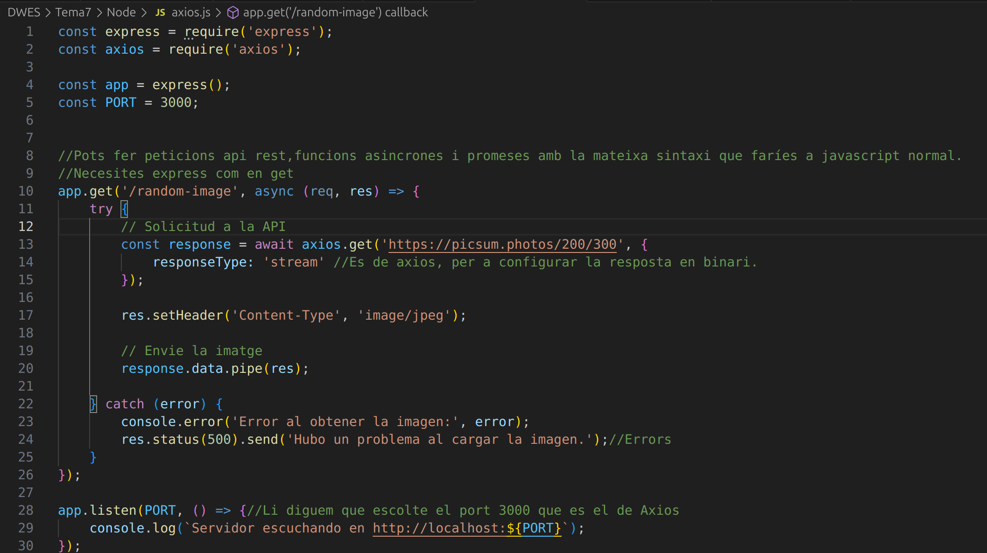

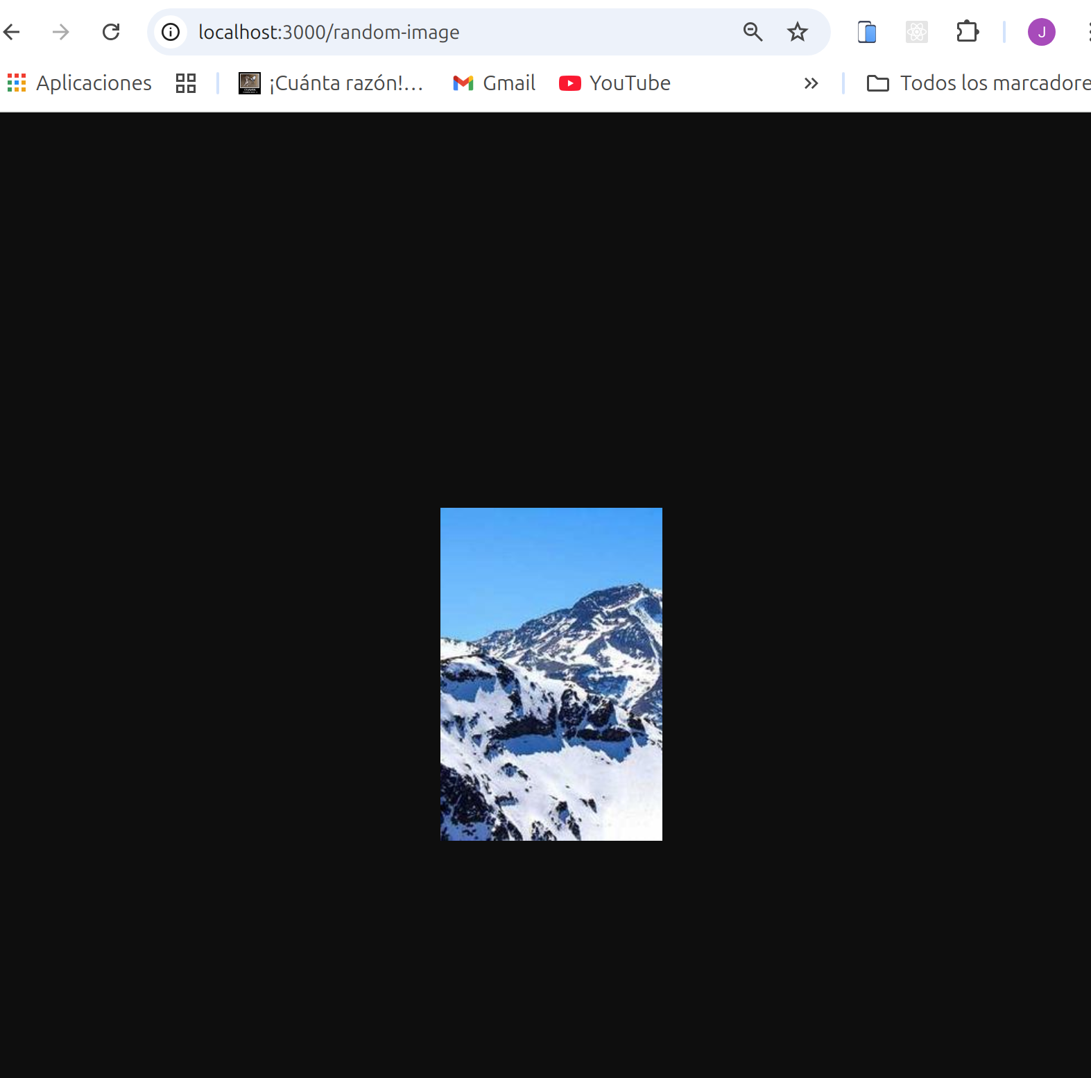
Exemple de us:

